Informace o pozemku

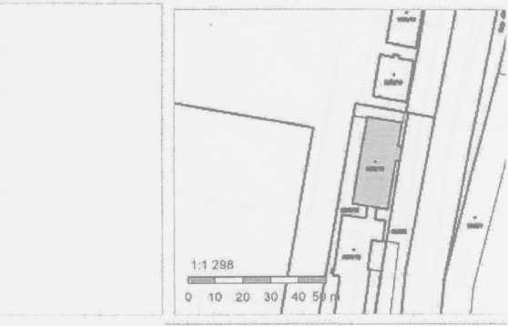1650/15
Parcelní číslo:
Obec:
j Katastrální území: Číslo IV:
!Výměra [m²]:
Typ parcely:
Mapový list:
Určení výměry: jDruh pozemku:
České Budějovice 54425611 3868
423
Parcela katastru nemovitosti
Ze souřadnic v S-JTSK zastavěná plocha a nádvoří

Součástí je stavba
Budova s číslem popisným; České Budějovice 3 Í4Q38811#; č. p. 879; objekt občanské vybavenosti
Stavba stojí na pozemku: p. č. 1650/15
Stavební objekt: č. p. 879
Ulice: Kněžskodvotská
Adresní místa: Kněžskodvorská 879/33a

Vlastníci, jiní oprávnění
Vlastnické právo Podíl
Jihočeský kraj, U Zimního stadionu 1952/2, České Budějovice 7, 37001 České Budějovice
Hospodaření se svěřeným majetkem kraje Podíl
Střední škola obchodní, České Budějovice, Husova 9, Husova tř. 1846/9, České Budějovice 3, 37001 České Budějovice

Způsob ochrany nemovitosti
Nejsou evidovány žádné způsoby ochrany

Seznam BPEJ
Parcela nemá evidované BPEJ.

Omezení vlastnického práva
Předkupní právo

Jiné zápisy
Nejsou evidovány žádné jiné zápisy
Řízení, v rámci kterých byl k nemovitosti zapsán cenový údaj
Nemovitost je v územním obvodu, kde státní správu katastru nemovitostí ČR vykonává Katastrální úřad pro Jihočeský kraj, Katastrální pracoviště České Budějovice
Zobrazené údaje mají informativní charakter. Platnost k 20.07.2020 07:00:03.
© 2004 - 2020 Česky úřad zeměměřický a katastrálním Verze aplikace 5.63 buifďO

